

**小一小一·未来可期**

• **DAILY LIFEmmexport1594010006013**

**//2022/11/9**

//阶段课程二《我喜欢》

”

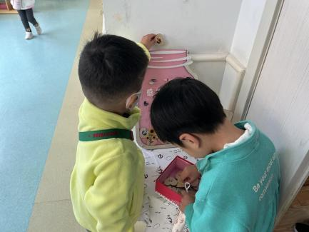** 01 来园情况 **

### 1.**来园人数**：今日来园幼儿23人，何佳彤、张星妍、单昕若、王诗涵、王俊逸请假。

2.**来园自理**：宝宝们来园后第一件事就是签到呢，早晨都能将水杯绕好，但其他时间也要如此哦！

3.**早点情况**：所有宝宝都吃了饼干喝了牛奶。

** 02 区域活动 **

|  |  |  |
| --- | --- | --- |
| QQ图片20221014192112IMG_4457 | IMG_4458 | IMG_4459 |
| 我们今天在建构区建围墙，原本是实心垒高，崔老师教了我们一种新的方法，不仅很稳固，还能节省材料呢！ | 我今天和开开在科探区玩磁力大师，我用转接的磁力零件组装出了一架飞机。 | 我今天来到了图书区，这本翻翻书叫《动物的家》，小动物们都藏在里面，一起来找找吧！ |
| QQ图片20221014192112IMG_4460 | IMG_4461 | IMG_4462 |
| 我今天在美工区玩手指印画，换颜色之前一定要把小手擦干净哦~ | 我们两个在卧室里打扮一下准备出门上班啦。 | 我们两个合力搭了一座比自己还高的大楼！ |

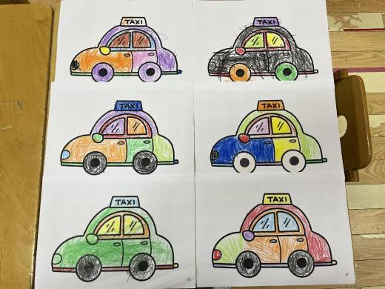mmexport1590938236088 03 美术：漂亮的小汽车 mmexport1590938236088

本次活动是一节涂色活动,小班的孩子绘画还处在涂鸦阶段,他们开始尝试用身边的材料涂涂画画。但是在绘画中没有明显的作画意图，为了更好地让幼儿从随意涂抹到有意涂抹发展，开展了本次活动。本次活动通过创设开汽车的情境，让幼儿了解汽车的基本结构并给小汽车涂上自己喜欢的颜色，感受丰富色彩所带来的美的享受。

**mmexport1590938236088 04 户外活动 mmexport1590938236088**

好久不见呀万能工匠，无论是教室里的小的，还是户外的大的，孩子们都很爱玩。一起来看看吧！

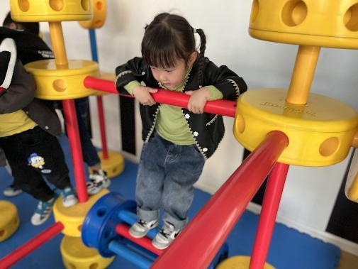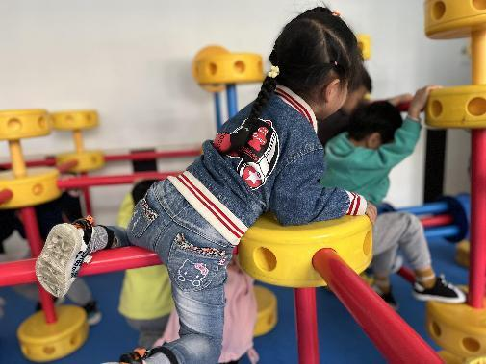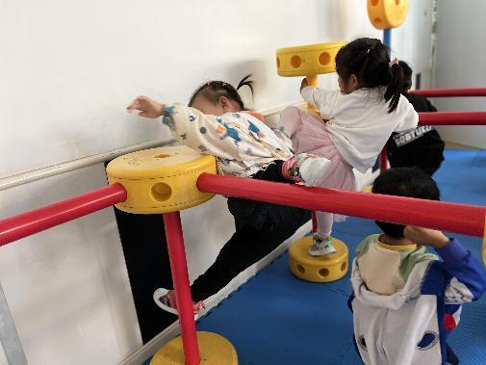

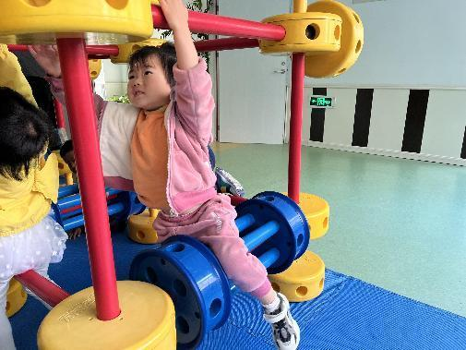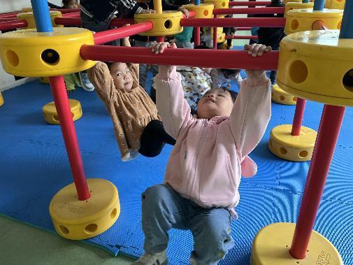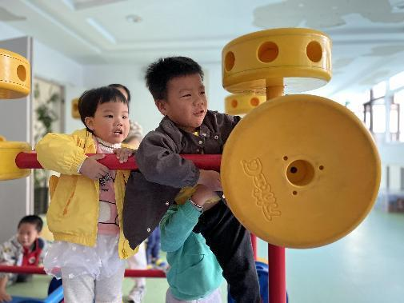

**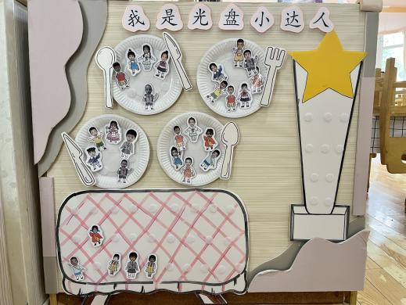mmexport1590938236088 05 生活活动 mmexport1590938236088**

**1.午餐时光**

中午吃的五彩炒饭，里面有肉丝、胡萝卜、鸡蛋、青菜、玉米。

饭后我们穿过西边小树林来到了前操场，还玩了彩色攀网组合呢~

**2.午睡情况**

**今天几乎所有宝宝在12:50点之前都睡着啦！**

** 06 温馨提示 **

★.1.核酸结果和每日健康上报表记得按时上传哦~

**mmexport1591077507835**★.2.气温逐渐下降，请大家给孩子带两块垫背巾，一块早晨来园垫在身上，一块备用放在抽屉。

**—END—**

在一起的点滴都值得记录